СОВЕТ ДЕПУТАТОВ  МУНИЦИПАЛЬНОГО ОБРАЗОВАНИЯ  «МУНИЦИПАЛЬНЫЙ ОКРУГ ЗАВЬЯЛОВСКИЙ РАЙОН  УДМУРТСКОЙ РЕСПУБЛИКИ» |  | «УДМУРТ ЭЛЬКУНЫСЬ  ДЭРИ ЁРОС  МУНИЦИПАЛ ОКРУГ»  МУНИЦИПАЛ КЫЛДЫТЭТЫСЬ  ДЕПУТАТЪЁСЛЭН КЕНЕШСЫ

Р Е Ш Е Н И Е

22 декабря 2021 года № 169

Об утверждении Положения о наградах, Почетном звании и Доске Почета
муниципального образования «Муниципальный округ Завьяловский район
Удмуртской Республики»

(В редакции решения Совета депутатов от 02.09.2022 № 356)

В соответствии с Федеральным законом от 06.10.2003 № 131-ФЗ «Об общих принципах организации местного самоуправления в Российской Федерации», руководствуясь Уставом муниципального образования «Муниципальный округ Завьяловский район Удмуртской Республики»,

Совет депутатов муниципального образования «Муниципальный округ Завьяловский район Удмуртской Республики» решает:

- Утвердить Положение о наградах, Почетном звании и Доске Почета муниципального образования «Муниципальный округ Завьяловский район Удмуртской Республики» (прилагается).
- Признать утратившим силу пункт 1 решения Совета депутатов муниципального образования «Завьяловский район» от 25.01.2017 № 81 «Об утверждении Положения «О наградах, Почетном звании и Доске почета самоуправления муниципального образования «Завьяловский район».
3. Осуществить официальное опубликование настоящего решения в газете «Пригородные вести», в сетевом издании – сайте муниципального образования «Завьяловский район» завправо.рф и разместить на официальном сайте муниципального образования «Завьяловский район» завьяловский.рф в сети «Интернет».

Председатель Совета депутатов Т.Н. Дудырева

УТВЕРЖДЕНО
решением Совета депутатов муниципального образования
«Муниципальный округ Завьяловский район
Удмуртской Республики»
от 22.12.2021 №169

ПОЛОЖЕНИЕ
о наградах, Почетном звании и Доске Почета
муниципального образования
«Муниципальный округ Завьяловский район Удмуртской Республики»

- Общие положения

1.1. Награды муниципального образования «Муниципальный округ Завьяловский район Удмуртской Республики» являются высшей формой поощрения за особые заслуги в области экономики, местного самоуправления, науки, искусства, культуры, спорта, образования, здравоохранения, в воспитании, благотворительной деятельности, за успехи в труде и иные заслуги перед муниципальным образованием «Муниципальный округ Завьяловский район Удмуртской Республики» (далее – награды Завьяловского муниципального округа).
1.2. Наградами Завьяловского муниципального округа являются:
- Благодарность Главы муниципального образования «Муниципальный округ Завьяловский район Удмуртской Республики» (далее – Благодарность Главы);
- Благодарность Совета депутатов муниципального образования «Муниципальный округ Завьяловский район Удмуртской Республики» (Благодарность Совета депутатов);
- Почетная грамота муниципального образования «Муниципальный округ Завьяловский район Удмуртской Республики» (далее - Почетная грамота муниципального образования);
- занесение на Доску Почета муниципального образования «Муниципальный округ Завьяловский район Удмуртской Республики» (далее - Доска Почета);
- Почетное звание «Почетный гражданин Завьяловского района» (далее - Почетное звание).
1.3. Для предварительного рассмотрения и подготовки предложений по вопросам награждения наградами Завьяловского муниципального округа, а также рассмотрения наградных документов на награждение государственными наградами Российской Федерации и Удмуртской Республики, наградами государственных органов Удмуртской Республики, Российской Федерации, отраслевыми наградами Удмуртской Республики, Российской Федерации, образуется Комиссия по наградам муниципального округа (далее - Комиссия по наградам).
Положение о Комиссии по наградам, ее состав Комиссии утверждается муниципальным правовым актом.
  - Финансирование организационных мероприятий по награждению наградами Завьяловского муниципального округа осуществляется за счет средств бюджета муниципального образования «Муниципальный округ Завьяловский район Удмуртской Республики» (далее – муниципальное образование).
1.5. Отраслевые (функциональные) и территориальные структурные подразделения Администрации муниципального образования, наделенные правом юридического лица, могут иметь награды структурного подразделения Администрации муниципального образования (далее – награды структурного подразделения).
Для предварительного рассмотрения и подготовки предложений по вопросам награждения наградами структурного подразделения работников отраслевых (функциональных) и территориальных структурных подразделений Администрации муниципального образования, наделенных правом юридического лица, активистов- общественников территорий, работников организаций, предприятий и учреждений, функционирующих в Завьяловском районе, создается Комиссия по наградам структурного подразделения.
Виды наград структурного подразделения, порядок поощрения (награждения) наградами структурного подразделения, Положение о Комиссии по наградам структурного подразделения, ее состав утверждаются приказом (распоряжением) руководителя структурного подразделения.
Финансирование организационных мероприятий по награждению наградами структурного подразделения осуществляется за счет средств, предусмотренных на содержание соответствующего структурного подразделения.
В случае, если при поощрении (награждении) той или иной наградой структурного подразделения будут предусмотрены выплаты, они не должны превышать размер выплат за соответствующие награды Завьяловского муниципального округа. (решение Совета депутатов от 02.09.2022 № 356)

2. Порядок поощрения Благодарностью Главы

2.1. Благодарность Главы является формой поощрения граждан, трудовых коллективов за трудовые заслуги, вклад в социально-экономическое развитие и активную общественную деятельность на благо Завьяловского района.
2.2. Глава муниципального образования «Муниципальный округ Завьяловский район Удмуртской Республики» (далее – Глава муниципального образования) объявляет Благодарность Главы по собственной инициативе, а также на основании поступивших ходатайств о поощрении Благодарностью Главы в связи с:
- государственными праздниками;
- отраслевыми (профессиональными) праздниками;
- празднованием юбилейных дат со дня создания организаций;
- празднованием юбилейных дат со дня рождения лиц, представляемых к поощрению.
2.3. Об объявлении Благодарности Главы издается постановление Главы муниципального образования, которое размещается на официальном сайте муниципального образования в сети «Интернет».
2.4. Для объявления Благодарности Главы руководитель организации, предприятия, учреждения направляет Главе муниципального образования не позднее, чем за один месяц до дня предполагаемого вручения и не позднее, чем за 3 дня до очередного заседания Комиссии по наградам:
- ходатайство за подписью руководителя предприятия, организации, учреждения с указанием данных о кандидатурах к поощрению и указанием условий, указанных в п. 2.2. настоящего раздела;
- биографическую справку на представляемого к поощрению;
- сведения о конкретных заслугах в соответствующей отрасли - для трудового коллектива.
2.5. Поступившие материалы направляются в Комиссию по наградам для проверки соблюдения порядка и условий представления к поощрению. Решение Комиссии по наградам носит рекомендательный характер.
2.6. Документы, оформленные с нарушением требований настоящего раздела либо с нарушением сроков представления, возвращаются заявителю без рассмотрения.
2.7. Вручение Благодарности производится Главой муниципального образования или другими должностными лицами по поручению Главы муниципального образования в торжественной обстановке. Образец Благодарности Главы прилагается (приложение № 4).

3. Порядок поощрения Благодарностью Совета депутатов

3.1. Благодарность Совета депутатов является формой поощрения граждан, депутатов Совета депутатов, трудовых коллективов за трудовые заслуги, большой вклад в социально-экономическое развитие и активную общественную деятельность на благо Завьяловского района.
3.2. Об объявлении Благодарности Совета депутатов Совет депутатов муниципального образования «Муниципальный округ Завьяловский район Удмуртской Республики» (далее – Совет депутатов) принимает решение в связи с:
- государственными праздниками;
- отраслевыми (профессиональными) праздниками;
- празднованием юбилейных дат со дня создания организаций;
- празднованием юбилейных дат со дня рождения лиц, представляемых к поощрению.
Решение Совета депутатов размещается официальном сайте муниципального образования в сети «Интернет».
3.3. Для объявления Благодарности Совета депутатов руководитель организации, предприятия, учреждения направляет Председателю Совета депутатов не позднее, чем за один месяц до дня предполагаемого вручения и не позднее, чем за 3 дня до очередного заседания Комиссии по наградам:
- ходатайство за подписью руководителя предприятия, организации, учреждения с указанием данных о кандидатурах к поощрению и указанием условий, указанных в п. 3.2. настоящего раздела;
- биографическую справку на представляемого к поощрению;
- сведения о конкретных заслугах в соответствующей отрасли - для трудового коллектива;
- для депутата представительного органа – справку о результатах депутатской деятельности.
3.4. Поступившие материалы о поощрении Благодарностью Совета депутатов в Комиссию по наградам для проверки соблюдения порядка и условий представления к поощрению. Документы, оформленные с нарушением требований настоящего раздела либо с нарушением сроков представления, возвращаются заявителю без рассмотрения.
3.5. Комиссия по наградам по итогам рассмотрения кандидатур на поощрение вносит в Совет депутатов предложение о возможности поощрения или отказе в поощрении. Решение Комиссии по наградам носит рекомендательный характер.
3.6. Вручение Благодарности производится Председателем Совета депутатов или другими должностными лицами по поручению Председателя Совета депутатов в торжественной обстановке. Образец Благодарности Совета депутатов прилагается (приложение № 5).

4. Порядок награждения Почетной грамотой

муниципального образования

4.1. Почетной грамотой муниципального образования награждаются граждане за трудовые заслуги, значительный вклад в социально-экономическое развитие Завьяловского района, развитие местного самоуправления, укрепление правопорядка, за высокие достижения в области сельского хозяйства, промышленности, образования, здравоохранения, культуры и иных сфер трудовой деятельности, за активную общественную деятельность на благо Завьяловского района.
4.2. К награждению Почетной грамотой муниципального образования представляются граждане, как правило, поощренные Благодарностью Главы, Благодарностью Совета депутатов, проработавшие в должности по последнему месту работы не менее 3-х лет, а также в Завьяловском районе - не менее 5 лет.
4.3. При награждении Почетной грамотой муниципального образования учитываются следующие дополнительные условия:
- государственные праздники;
- отраслевые (профессиональные) праздники;
- празднование юбилейных дат со дня создания организаций;
- празднование юбилейных дат со дня рождения лиц, представляемых к награждению.
4.4. Представление к награждению Почетной грамотой муниципального образования может быть произведено не ранее чем через 3 года после предыдущего награждения наградой района, за исключением случаев представления к награждению в связи с юбилейными датами.
В связи с представлением к награждению в связи с юбилейными датами считать: 50 лет, 55 лет для женщин, 60, 70 лет и далее через каждые
5 лет.
4.5. Ходатайство о награждении Почетной грамотой муниципального образования инициируется трудовыми коллективами предприятий и учреждений всех форм собственности, органами местного самоуправления, общественными объединениями и направляется Главе муниципального образования не позднее, чем за один месяц до дня предполагаемого вручения и не позднее, чем за 3 дня до очередного заседания Комиссии по наградам.
Ходатайство о награждении Почетной грамотой муниципального образования предварительно согласовывается заместителем главы Администрации муниципального образования «Муниципальный округ Завьяловский район Удмуртской Республики» по соответствующей отрасли (далее - Администрация Завьяловского района) и (или) руководителем отраслевого (функционального) структурного подразделения Администрации Завьяловского района (в случае награждения граждан, осуществляющих трудовую деятельность) либо руководителем территориального структурного подразделения Администрации Завьяловского района (в случае награждения граждан, проживающих либо ведущих общественную работу на соответствующей территории).
4.6. К представлению Почетной грамотой муниципального образования прилагаются следующие документы:
- для граждан:
наградной лист согласно приложению № 1 (содержит биографические данные, сведения об общественно-политической и трудовой деятельности, о личном вкладе в социально-экономическое развитие муниципального образования, местного самоуправления);
для руководителей - дополнительно в характеристике отражаются сведения об экономическом развитии предприятия, организации, учреждения за последние 3 года, об отсутствии просроченной задолженности по выплате заработной платы, по налоговым платежам в бюджет и внебюджетные фонды, о минимальной заработной плате работников;
согласие на обработку персональных данных по форме согласно приложению
№ 3;
- для трудовых коллективов:
- наградной лист согласно приложению № 2, (содержит конкретные сведения о достижениях в соответствующей отрасли, экономические обоснования);
- справка о производственных показателях за последние два года и истекший период текущего года.
К указанным выше документам прикладывается ходатайство за подписью руководителя предприятия, организации, учреждения с указанием данных о кандидатах к награждению Почетной грамотой муниципального образования и указанием одного из условий, указанных в п. 4.3. настоящего раздела.
4.7. Документы, оформленные с нарушением требований настоящего раздела либо с нарушением сроков представления, возвращаются заявителю без рассмотрения.
4.8. Поступившие материалы направляются в Комиссию по наградам для проверки соблюдения порядка и условий представления к награждению. Решение Комиссии по наградам носит рекомендательный характер.
4.9. Комиссия по наградам по итогам рассмотрения кандидатур на награждение Почетной грамотой муниципального образования вносит Главе муниципального образования предложение о награждении или отказе в награждении. В решении Комиссии по наградам, содержащем предложение об отказе в награждении, указывается его обоснование. Решение Комиссии по наградам носит рекомендательный характер.
4.10. Награждение граждан Почетной грамотой муниципального образования осуществляется на основании постановления Главы муниципального образования, которое размещается официальном сайте муниципального образования в сети «Интернет».
4.11. В случае отказа в награждении Почетной грамотой муниципального образования заявителю направляется письмо с обоснованием отказа.
4.12. Вручение Почетной грамоты муниципального образования производится Главой муниципального образования или другими должностными лицами по поручению Главы муниципального образования в торжественной обстановке. Образец Почетной грамоты муниципального образования прилагается (приложение № 6).
4.13. Предприятия и учреждения, ходатайствовавшие о награждении, вправе выплачивать денежное вознаграждение работникам, награжденным Почетной грамотой муниципального образования, за счет собственных средств.

5. Порядок занесения на Доску Почета

5.1. Доска Почета является формой поощрения граждан и трудовых коллективов организаций, учреждений, предприятий независимо от форм собственности за добросовестную и эффективную работу, инициативность, достижение высокого профессионального мастерства, личный вклад в социально-экономическое развитие Завьяловского района, активную общественную деятельность, а также служит формой мотивации к повышению результативности труда, для отражения их успехов и особых достижений в профессиональной деятельности.
5.2. Занесение на Доску Почета осуществляется сроком на один год накануне Дня Государственности Удмуртской Республики.
5.3. Доска Почета состоит из 18 номинаций в том числе:
- 7 номинаций для трудовых коллективов предприятий и учреждений Завьяловского района;
- 8 номинаций для граждан, являющихся руководителями или работниками предприятий и учреждений Завьяловского района;
- 1 номинация для лидера общественной организации (движения), активиста;
- 1 номинация - «Спортивная гордость Завьяловского района»;
- 1 номинация - «Молодежный лидер».
При отсутствии ходатайств по той или иной номинации, Совет депутатов вправе принять решение об учреждении отдельной номинации, либо увеличении количества мест в другой номинации в текущем году.
5.4. На Доску Почета помещается цветная фотография, с указанием под ней фамилии, имени, отчества, занимаемой должности гражданина и (или) полного наименования предприятия, учреждения трудового коллектива, организации.
Организация по изготовлению цветных фотографий, размещению материалов на Доске Почета и поддержанию их в надлежащем виде и актуальном состоянии возлагается на Администрацию Завьяловского района.
5.5. Ходатайство о занесении на Доску Почета может инициироваться трудовыми коллективами предприятий и учреждений всех форм собственности, органами государственной власти, органами местного самоуправления, общественными объединениями (движениями) и направляется Главе муниципального образования за 60 дней до дня предполагаемого празднования Дня Государственности Удмуртской Республики.
К ходатайству о занесении на Доску Почета прилагаются следующие документы:
- для граждан:
наградной лист согласно приложению № 1, (содержит биографические данные, сведения об общественно-политической и трудовой деятельности, о личном вкладе в социально-экономическое развитие муниципального образования, местного самоуправления);
для руководителей - дополнительно в характеристике отражаются сведения об экономическом развитии предприятия, организации, учреждения за последние 3 года, об отсутствии просроченной задолженности по выплате заработной платы, по налоговым платежам в бюджет и внебюджетные фонды, о минимальной заработной плате работников;
согласие на обработку персональных данных по форме согласно приложению
№ 3;
справку о наличии (отсутствии) судимости и (или) факта уголовного преследования либо о прекращении уголовного преследования (при наличии у гражданина судимости размещение на Доску Почета не осуществляется);
- для трудовых коллективов:
наградной лист согласно приложению № 2 (содержит конкретные сведения о достижениях в соответствующей отрасли, экономические обоснования);
справка о производственных показателях за последние два года и истекший период текущего года.
Ходатайство о занесении на Доску Почета предварительно согласовывается заместителем главы Администрации Завьяловского района по соответствующей отрасли.
5.6. Поступившие материалы направляются для рассмотрения в Комиссию по наградам. Решение Комиссии по наградам носит рекомендательный характер.
Документы, оформленные с нарушением требований настоящего раздела либо с нарушением сроков представления, возвращаются заявителю без рассмотрения.
5.7. Комиссия по наградам по итогам рассмотрения кандидатур, представленных на занесение на Доску Почета, вносит Главе муниципального образования предложения по каждой номинации не более двух кандидатур. Глава муниципального образования вносит данные кандидатуры на утверждение Совету депутатов.
5.8. Занесение на Доску Почета осуществляется на основании решения Совета депутатов.
5.9. Гражданам, трудовым коллективам, занесенным на Доску Почета, в торжественной обстановке вручаются свидетельства о занесении на Доску Почета.
Гражданам, занесенным на Доску Почета, выплачивается единовременное денежное вознаграждение в размере одной тысячи рублей. Трудовому коллективу выплачивается единовременное денежное вознаграждение в размере три тысячи рублей. Единовременное денежное вознаграждение выплачивается за счет средств бюджета муниципального образования. Организация своевременной выплаты единовременного денежного вознаграждения возлагается на Администрацию Завьяловского района.
Решение о занесении на Доску Почета публикуется в газете и размещается официальном сайте муниципального образования в сети «Интернет».

6. Порядок присвоения звания

«Почетный гражданин Завьяловского района»

6.1. Почетное звание присваивается гражданам Российской Федерации за выдающиеся, особые заслуги, способствующие социально-экономическому, культурному развитию, росту благосостояния населения и повышению авторитета Завьяловского района.
6.2. К присвоению Почетного звания представляются граждане, как правило, ранее награжденные орденами и (или) медалями, знаками отличия Российской Федерации, РСФСР, СССР, УАССР, Удмуртской Республики, государственными наградами СССР, Российской Федерации, Удмуртской Республики, ведомственными наградами, Почетными грамотами органов государственной власти Российской Федерации и Удмуртской Республики, удостоенные Почетных званий Российской Федерации, Удмуртской Республики, имеющие опыт депутатской деятельности в представительных органах местного самоуправления в Завьяловском районе не менее трех созывов, и проработавшие в Завьяловском районе не менее 20 лет (за исключением случаев признания особых заслуг перед Завьяловским районом).
6.3. Ходатайство о присвоении Почетного звания инициируется трудовыми коллективами, предприятиями, учреждениями и организациями всех форм собственности, органами местного самоуправления, постоянными комиссиями Совета депутатов, депутатами Совета депутатов, общественными объединениями и направляется Главе муниципального образования за 60 дней до дня предполагаемого присвоения Почетного звания.
К ходатайству о присвоении Почетного звания прилагаются следующие документы:
наградной лист согласно приложению № 1 (биографические данные, сведения об общественно-политической и трудовой деятельности, о личном вкладе в социально-экономическое развитие муниципального образования, местного самоуправления);
для руководителей - дополнительно в характеристике отражаются сведения об экономическом развитии предприятия, организации, учреждения, об отсутствии просроченной задолженности по выплате заработной платы, по налоговым платежам в бюджет и внебюджетные фонды, о минимальной заработной плате работников;
согласие на обработку персональных данных по форме согласно приложению
№ 3;
справку о наличии (отсутствии) судимости и (или) факта уголовного преследования либо о прекращении уголовного преследования (при наличии у гражданина судимости присвоение Почетного звания гражданину не осуществляется).
6.4. Поступившие материалы по кандидатурам на присвоение Почетного звания передаются в Комиссию по наградам для рассмотрения.
Документы, оформленные с нарушением требований настоящего раздела возвращаются заявителю без рассмотрения.
6.5. Комиссия по наградам по итогам рассмотрения кандидатур на присвоение Почетного звания вносит Главе муниципального образования предложения не менее чем по 2 кандидатурам.
6.6. Присвоение Почетного звания осуществляется на основании решения Совета депутатов по представлению Главы муниципального образования. Ходатайство и предложение Комиссии по наградам о присвоении Почетного звания предварительно рассматриваются на заседаниях Президиума и постоянных комиссий Совета депутатов. Глава муниципального образования вправе внести на рассмотрение Совета депутатов до трех кандидатур.
6.7. Почетное звание гражданину присваивается один раз в год, как правило, накануне Дня государственности Удмуртской Республики, а также к юбилейным и памятным датам Завьяловского района.
6.8. Гражданам, которым присвоено Почетное звание, в торжественной обстановке вручается диплом о присвоении Почетного звания «Почетный гражданин Завьяловского района», нагрудная лента и нагрудный знак. Нагрудная лента надевается на торжественной церемонии на левое плечо под правую руку. Нагрудный знак носится на правой стороне груди. Образец Диплома о присвоении Почетного звания, описания нагрудной ленты и нагрудного знака прилагаются (приложения № 7, 8).
6.9. Присвоение Почетного звания может производиться посмертно. В случае посмертного награждения диплом, нагрудная лента и нагрудный знак передаются семье умершего.
6.10. Диплом о присвоении Почетного звания «Почетный гражданин Завьяловского района» подписывается Главой муниципального образования и Председателем Совета депутатов.
6.11. Почетные граждане Завьяловского района с фотографиями и кратким перечислением заслуг заносятся в книгу Почетных граждан Завьяловского района, которая хранится в Совете депутатов.
6.12. Решение о присвоении Почетного звания публикуется в газете и размещается официальном сайте муниципального образования в сети «Интернет».
6.13. Почетным гражданам Завьяловского района выплачивается пожизненное ежемесячное вознаграждение в размере две тысячи пятьсот рублей, за счет средств бюджета муниципального образования. Порядок назначения и выплаты пожизненного ежемесячного вознаграждения гражданам, удостоенным Почетного звания «Почетный гражданин Завьяловского района» устанавливается постановлением Администрации Завьяловского района.
6.14. Почетные граждане имеют право на внеочередной прием и рассмотрение их обращений в органах местного самоуправления.
6.15. Почетные граждане имеют право присутствовать на сессиях Совета депутатов, торжественных мероприятиях, приуроченных к государственным праздникам.
6.16. Лишение Почетного звания может быть произведено по решению Совета депутатов в следующих случаях:
- вступление в законную силу обвинительного приговора суда, в отношении лица, которому присвоено Почетное звание;
- прекращение уголовного дела по нереабилитирующим основаниям, в отношении лица, которому присвоено Почетное звание;
- привлечение лица, которому присвоено Почетное звание, к административной ответственности за административные правонарушения, посягающие на здоровье и благополучие населения, и общественную нравственность;
- наличие документально установленных фактов, свидетельствующих о невозможности присвоения (ношения) Почетного звания, в том числе умышленного причинения вреда репутации и социально- экономическому развитию Завьяловского района и его жителям.
Решение считается принятым, если за него проголосовало большинство от установленного числа депутатов Совета депутатов.

_____________________________

Приложение № 1
к Положению о наградах,
Почетном звании и Доске Почета
муниципального образования
«Муниципальный округ
Завьяловский район
Удмуртской Республики»
от 22.12.2021 № 169

НАГРАДНОЙ ЛИСТ

О НАГРАЖДЕНИИ ГРАЖДАНИНА
_________________________
_________________________
(вид награды)

1. Фамилия, имя, отчество ____________________________________________________
___________________________________________________________________________
2. Должность, место работы ___________________________________________________
____________________________________________________________________________
(должность согласно штатному расписанию, полное наименование предприятия, учреждения,
организации согласно уставу или положению)
___________________________________________________________________________
3. Дата рождения __________________. 4. Место рождения ________________________
(число, месяц, год) (республика, край, область)
___________________________________________________________________________
округ, город, район, поселок)
5. Образование _____________________________________________________________
___________________________________________________________________________
(специальность по образованию, наименование учебного заведения, год окончания)

6. Какими наградами награжден(а), дата награждения _____________________________
___________________________________________________________________________
___________________________________________________________________________

7. Домашний адрес __________________________________________________________

8. Стаж работы: общий ______________________, в отрасли ______________________,
в данном коллективе ______________________
9. Трудовая деятельность:
Месяц и год |  | Должность с указанием  организации | Местонахождение  организации
поступления | ухода

10. Характеристика с указанием конкретных заслуг представляемого к награждению:

11. Кандидатура рекомендована собранием _______________________________________
(наименование организации)
Протокол № ____________ от ____________________

___________________________ ______________ __________________________
(должность руководителя) (подпись) (инициалы, фамилия)

«__» ______________ 20____ г.

СОГЛАСОВАНО:

Заместитель главы
Администрации
Завьяловского района

___________________________ ______________ __________________________
(должность) (подпись) (инициалы, фамилия)
«__» ______________ 20____ г.

Руководитель территориального
структурного подразделения
Администрации Завьяловского района

«_________________________» ______________ __________________________
(подпись) (инициалы, фамилия)
«__» ______________ 20____ г.
М.П.

Руководитель отраслевого (функционального)
структурного подразделения
Администрации Завьяловского района

___________________________ ______________ __________________________
(должность) (подпись) (инициалы, фамилия)
«__» ______________ 20____ г.

Приложение № 2
к Положению о наградах, Почетном звании и
Доске Почета муниципального образования
«Муниципальный округ Завьяловский район
Удмуртской Республики»
от _________________ № _____

НАГРАДНОЙ ЛИСТ

О НАГРАЖДЕНИИ КОЛЛЕКТИВА
________________________________
________________________________
(вид награды)

1. Наименование трудового коллектива с указанием руководителя (бригадира,
звеньевой, начальника подразделения и др.) _____________________________________
___________________________________________________________________________
___________________________________________________________________________
___________________________________________________________________________
(полное наименование предприятия, учреждения, организации согласно уставу или положению)
2. Какими наградами награжден, дата награждения _______________________________
___________________________________________________________________________
___________________________________________________________________________
___________________________________________________________________________

3. Год создания предприятия, учреждения, организации ___________________________
данного коллектива __________________________________________________________

4. Характеристика с указанием конкретных заслуг:
___________________________________________________________________________

Протокол № ____________ от ____________________

___________________________ ______________ __________________________
(должность руководителя) (подпись) (инициалы, фамилия)

«__» ______________ 20____ г.

СОГЛАСОВАНО:

Заместитель главы
Администрации
Завьяловского района
___________________________ ______________ __________________________
(должность) (подпись) (инициалы, фамилия)
«__» ______________ 20____ г.

Руководитель территориального
структурного подразделения
Администрации Завьяловского района

«_________________________» ______________ __________________________
(подпись) (инициалы, фамилия)
«__» ______________ 20____ г.
М.П.

Руководитель отраслевого (функционального)
структурного подразделения
Администрации Завьяловского района

___________________________ ______________ __________________________
(должность) (подпись) (инициалы, фамилия)
«__» ______________ 20____ г.

Приложение № 3
к Положению о наградах, Почетном звании и
Доске Почета муниципального образования
«Муниципальный округ Завьяловский район
Удмуртской Республики»
от _________________ № _____

Согласие на обработку персональных данных

Настоящим, во исполнение требований Федерального закона от 27.07.2006 г. № 152-ФЗ «О персональных данных»

Я,___________________________________________________________________________,
(Фамилия, имя отчество полностью)

«______» _____________________ __________ года рождения,
(указывается дата рождения)

паспорт _____________________________________ выдан___________________________

_________________________________________«_______» ____________ __________ г.,

адрес регистрации:_____________________________________________________________,

даю согласие Администрации муниципального образования «Муниципальный округ Завьяловский район Удмуртской Республики» (место нахождения: УР, Завьяловский район, с. Завьялово, д. 68), на сбор моих персональных данных, их обработку, для рассмотрения вопроса о награждении наградами муниципального образования «Муниципальный округ Завьяловский район Удмуртской Республики».
Целью обработки (в том числе распространения) персональных данных является награждение наградами муниципального образования «Муниципальный округ Завьяловский район Удмуртской Республики».
Персональные данные, на обработку которых распространяется данное согласие, включают в себя следующие данные: фамилия, имя, отчество, должность, место работы, пол, дата рождения, место рождения, образование, наименование учебного заведения, год окончания, ученая степень, ученое звание, имеющиеся награды, даты награждения, домашний адрес, общий стаж работы, стаж работы в отрасли, стаж работы в должности, трудовая деятельность, включая учебу в высших и средних учебных заведениях, военную службу, характеристику.
Обработка персональных данных включает в себя совершение действий, предусмотренных пунктом 3 части первой статьи 3 Федерального закона от 27 июля 2006 года № 152-ФЗ «О персональных данных»: сбор, систематизацию, накопление, хранение, уточнение (обновление, изменение), использование, распространение (в том числе размещение на сайте), обезличивание, блокирование, уничтожение персональных данных.
Обработка персональных данных может быть как автоматизированная, так и без использования средств автоматизации.
Отзыв настоящего согласия осуществляется предоставлением подлинника такого отзыва, непосредственно или по почте.

_________________________/_________________ «_____»_______________ 20______г.
(Ф.И.О. полностью) (подпись)

Приложение № 4
к Положению о наградах,
Почетном звании и Доске Почета муниципального образования
«Муниципальный округ
Завьяловский район
Удмуртской Республики»

Образец Благодарности Главы муниципального образования
«Муниципальный округ Завьяловский район Удмуртской Республики» 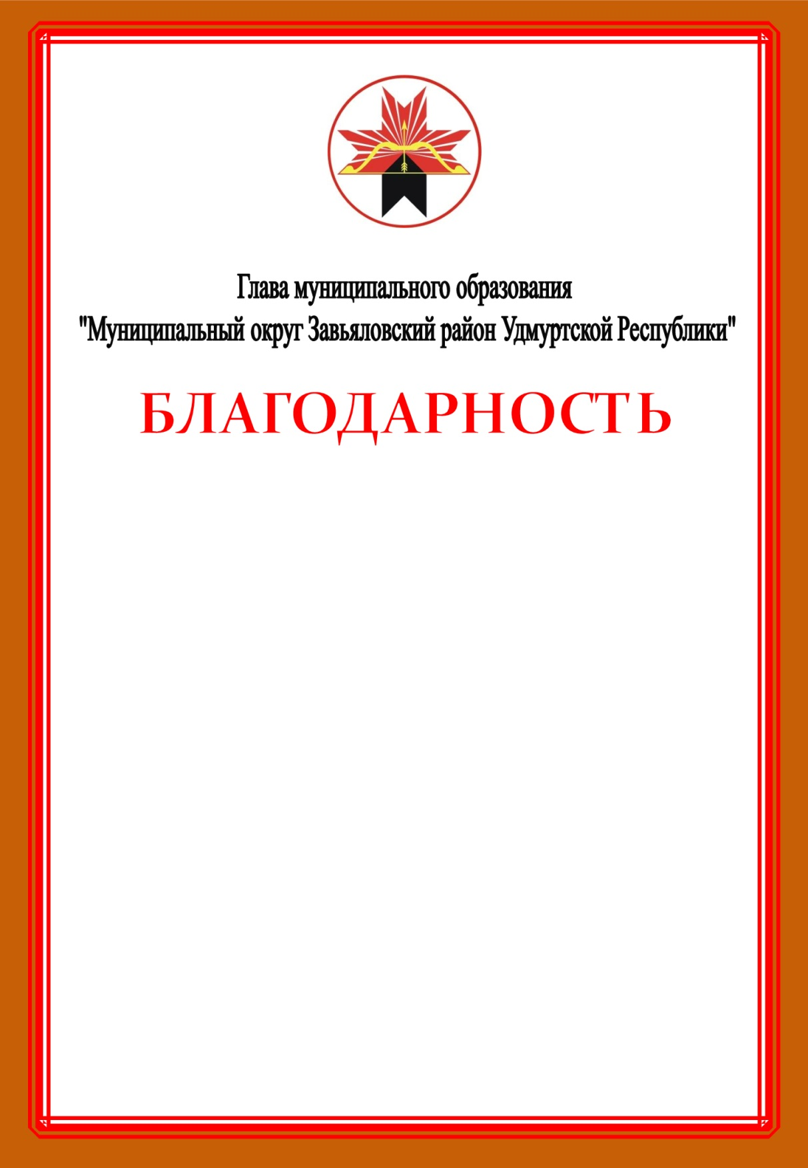

Приложение № 5
к Положению о наградах,
Почетном звании и Доске Почета муниципального образования
«Муниципальный округ
Завьяловский район
Удмуртской Республики»

Образец Благодарности Совета депутатов муниципального образования
«Муниципальный округ Завьяловский район Удмуртской Республики»
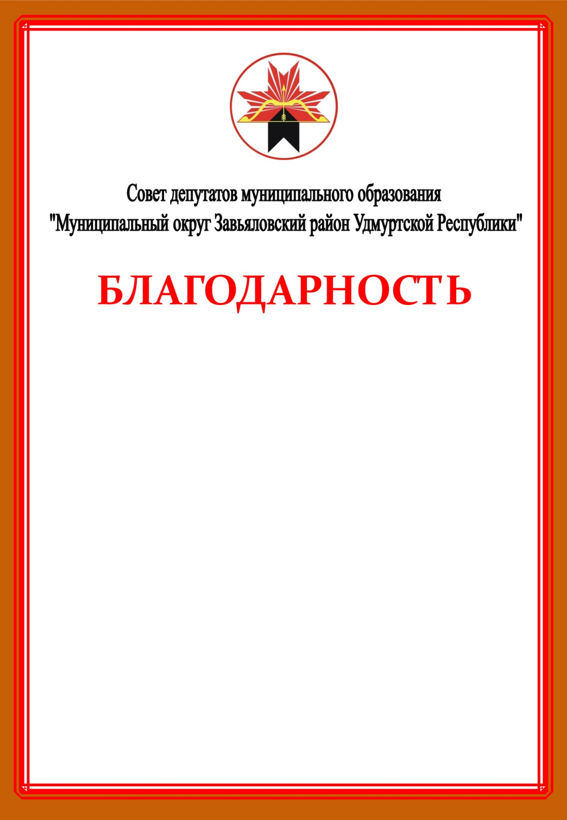

Приложение № 6
к Положению о наградах,
Почетном звании и Доске Почета муниципального образования
«Муниципальный округ
Завьяловский район
Удмуртской Республики»

Образец Почетной грамоты муниципального образования
«Муниципальный округ Завьяловский район Удмуртской Республики»
(титульный лист)
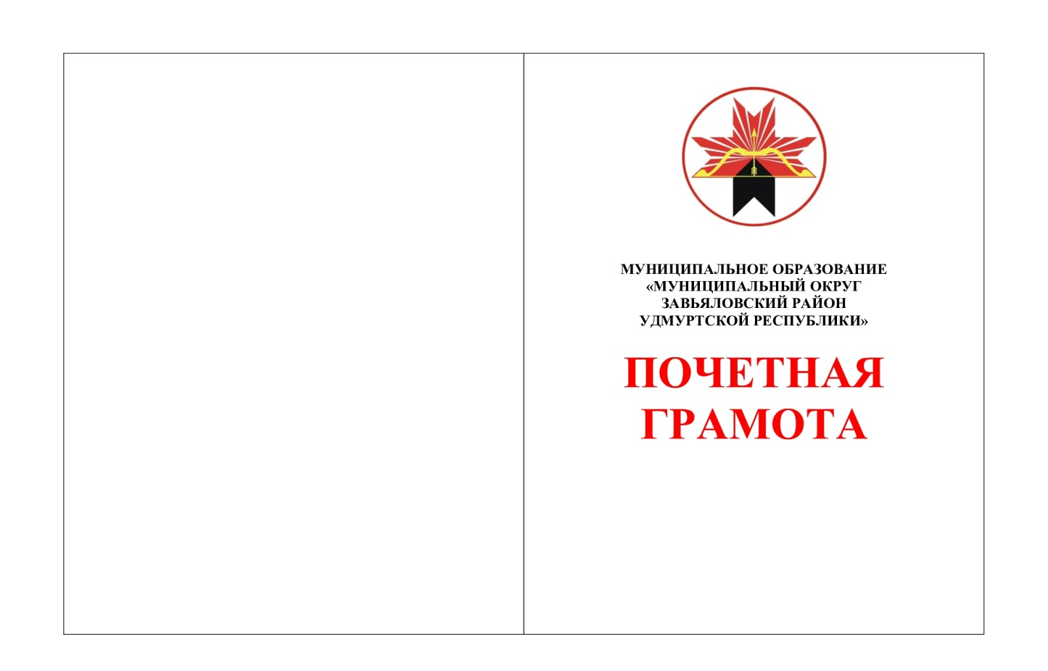

Образец Почетной грамоты муниципального образования
«Муниципальный округ Завьяловский район Удмуртской Республики»
(внутренняя строна)

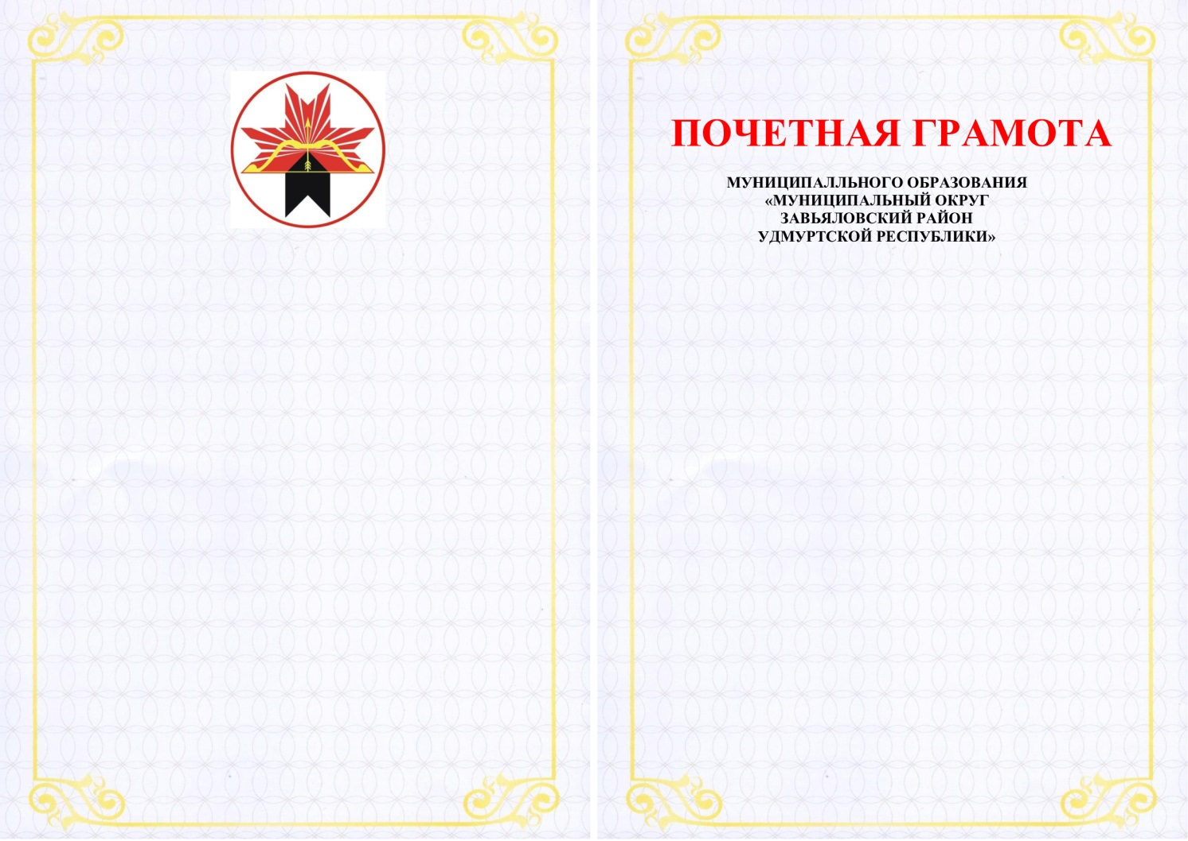

Приложение № 7
к Положению о наградах,
Почетном звании и Доске Почета муниципального образования
«Муниципальный округ
Завьяловский район
Удмуртской Республики»

Образец диплома о присвоении Почетного звания
«Почетный гражданин Завьяловского района»
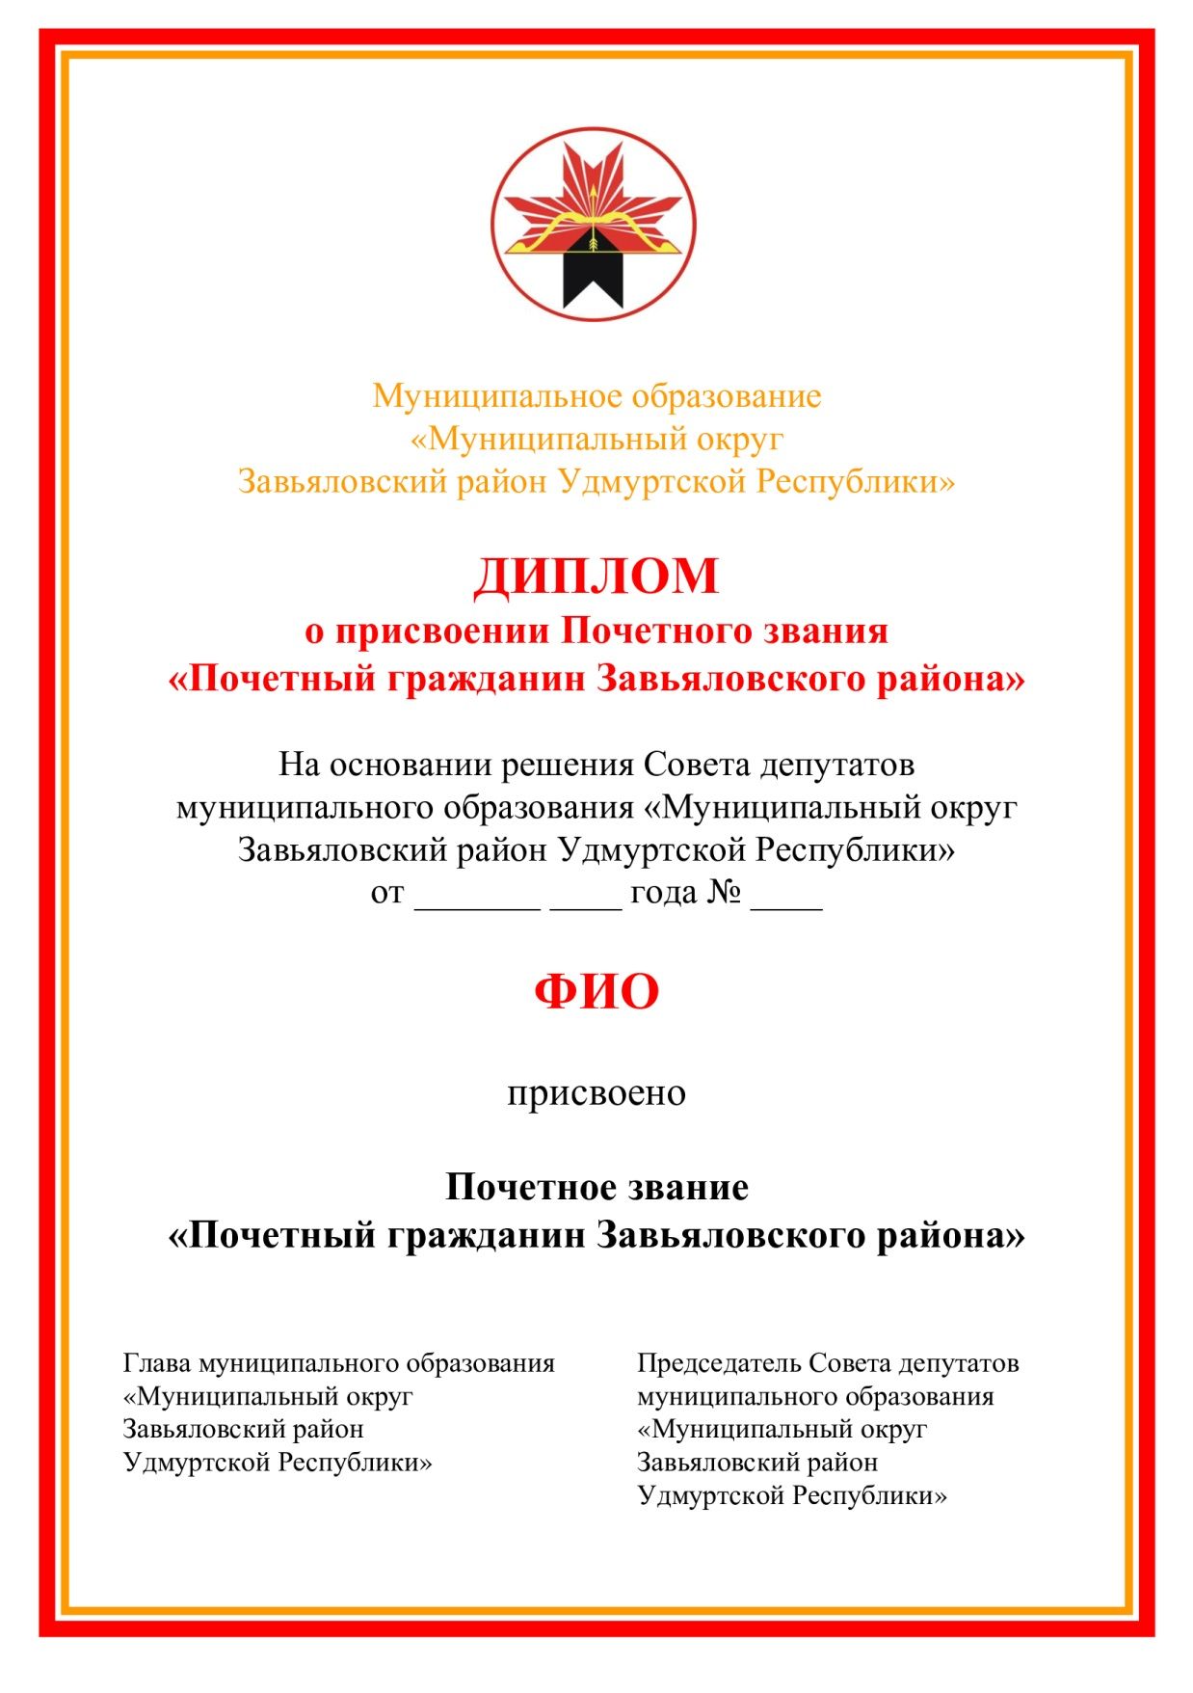

Приложение № 8
к Положению о наградах,
Почетном звании и Доске Почета муниципального образования
«Муниципальный округ
Завьяловский район
Удмуртской Республики»

Описание нагрудной ленты к Почетному званию
«Почетный гражданин Завьяловского района»

Нагрудная лента шьется из шелка красного цвета, имеет лицевую и изнаночную стороны. Длина нагрудной ленты - 2000 мм. Ширина ленты - 150 мм. На концах ленты - кисти. На одной половине ленты расположены слова «Почетный гражданин Завьяловского района» и герб муниципального образования «Муниципальный округ Завьяловский район Удмуртской Республики» исполненные буквами золотого цвета.

Описание нагрудного знака к Почетному званию
«Почетный гражданин Завьяловского района»

Нагрудный знак «Почётный гражданин Завьяловского района» изготавливается из металла золотистого цвета, высота знака – 40 мм, ширина знака – 40 мм, имеет форму солярного знака с изображением герба Завьяловского района, в нижней части которого расположена рельефная лента с выпуклой надписью в две строки «ПОЧЁТНЫЙ ГРАЖДАНИН ЗАВЬЯЛОВСКОГО РАЙОНА».

На лицевой стороне нагрудного знака на фоне рельефных расходящихся лучей расположены выпуклые изображения стрелы и лука. Края верхних и нижних лучей солярного знака вертикально окаймлены красной полосой с рельефным удмуртским орнаментом золотистого цвета.

Нагрудный знак при помощи ушка и кольца соединяется с прямоугольной колодкой красного цвета, с выпуклым бортиком по нижнему и верхнему краю, ширина колодки – 30 мм, высота колодки – 10 мм. В центре и по краям колодки вертикально расположено рельефное изображение удмуртского орнамента золотистого цвета.

Обозначение цветовой гаммы нагрудного знака:

Золотой – цвет славы, победы, мудрости, жизнеспособности;

Красный – могущество, воля к победе, источник энергии.

Оборотная сторона нагрудного знака имеет гладкую поверхность и на ней имеется булавка для прикрепления нагрудного знака к одежде.

